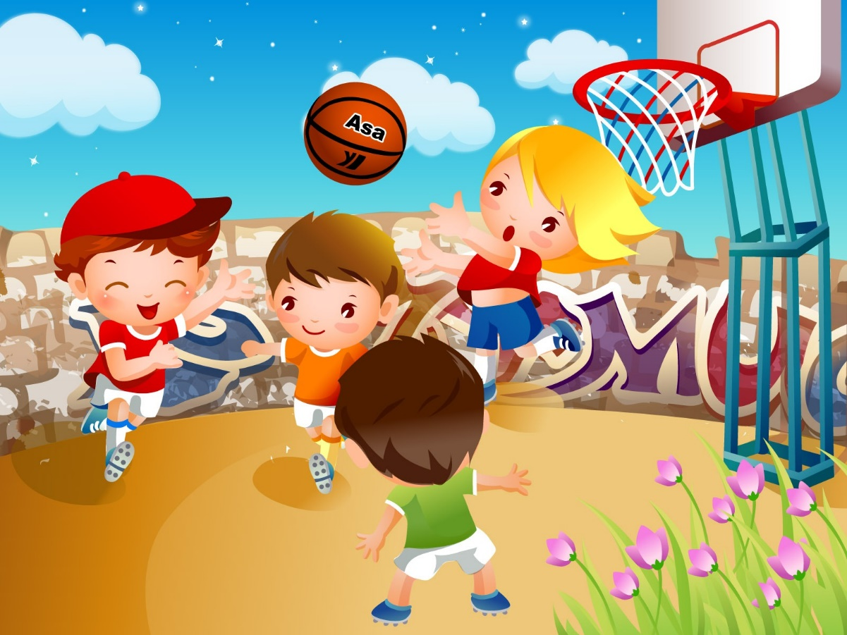

План – конспект для учнів 5 класу
Тема: Баскетбол. Вправи для опанування навичок володіння м’ячем.

Підготував: Краснощок
Володимир Петрович
Учитель фізичної культури
школи I-III ступенів № 132
міста Києва

м. Київ – 2023 р.

Завдання уроку:
- Нагадати учням правила безпеки під час занять баскетболом.
- Навчити комплексу вправ на 32 рахунки з м’ячем.
- Навчити техніці передачі м’яча двома руками від грудей; ведення м’яча правою та лівою рукою на місці та в русі.
- Сприяти розвитку спритності, швидкості, координації рухів за допомогою естафет з елементами баскетболу.
Мета уроку: розвивати силу, спритність та увагу при взаємодії з предметом. Формувати свідоме ставлення до занять фізкультурою та спортом, сприяти зміцненню власного здоров’я. Виховувати дисциплінованість, повагу та дружне ставлення до однолітків.
Міжпредметні зв’язки: математика, історія спорту.
Місце проведення: спортивний зал гімназії № 179.
Тривалість уроку: 45 хвилин
Тип уроку: формування умінь і навичок.
Інвентар та обладнання: баскетбольні м’ячі – 30 шт., фішки – 9 шт., свисток.
Хід уроку
№ |  |  | Зміст уроку |  | Дозу-  вання | Організаційно – методичні вказівки
- Підготовча частина (10 – 12 хв.)
1.  2.  3.  4.  5.  6.  7.  8.  9.  10.  11.  12.  13.  14.  15. |  |  |  | Організований вхід до спортивного залу.  Шикування, привітання, повідомлення теми і завдань уроку.  Опитування про самопочуття.  Замір ЧСС ( за 6 с).  Правила поведінки на уроці.  - Наявність спортивної форми та спортивного взуття.  - Без дозволу учителя учням забороняється користуватись обладнанням та спортивним інвентарем.  - Під час уроку необхідно бути дисциплінованим, уважним, чітко виконувати вказівки вчителя.  - Під час виконання вправ не заважати один одному.  - Слухати команди вчителя.  - Якщо погано себе почуваєш обов’язково скажи про це вчителю.  Організуючі та стройові вправи:  - Праворуч!  - Ліворуч!  - Кругом!  - Ліворуч!  Вправи у ходьбі з м’ячем:  - на носках;  - на п’ятках, руки за головою;  - перекатом з п’ятки на носок.  Біг у повільному темпі.  Ходьба для відновлення дихання.  Перешикування класу для проведення комплексу загальнорозвиваючих вправ з м’ячем на 32 рахунки на місці.  Комплекс вправ на 32 рахунки з м’ячем:  В.п. – о.с.  1 – крок вправо, нахил голови вправо;  2 – в.п.;  3 – нахил голови вліво;  4 – в.п.;  5 – нахил голови вперед;  6 – в.п.;  7 – нахил голови назад;  8 – в.п.;  9 – руки вгору, відвести праву ногу назад на носок;  10 – в.п.;  11 – руки вгору, відвести ліву ногу назад на носок;  12 – ноги нарізно, руки вгору;  13 – нахил тулуба вправо;  14 – ноги нарізно, руки вгору;  15 – нахил тулуба вліво;  16 – ноги нарізно, руки вгору;  17 – коло двома руками вправо;  18 – ноги нарізно, руки вгору;  19 – коло двома руками вліво;  20 – ноги нарізно, руки вгору;  21-22 – нахил тулуба вперед, м’яч торкається підлоги;  23-24 – в.п.;  25 – нахил тулуба вперед, м’яч покласти на підлогу;  26 – упор присівши;  27 – відведення правої ноги назад;  28-29 – стрибком змінити ноги;  30 – упор присівши;  31 – випрямити ноги, взяти м’яч в руки;  32 – в.п.  Перешикування для проведення бігових вправ.  Бігові вправи з мячем:  - біг з високим підніманням стегна;  - біг з закиданням гомілки назад;  - правим боком приставним кроком;  - лівим боком приставним кроком;  - спиною вперед.  Ходьба (вправи на відновлення дихання).  Вимірювання ЧСС | 30 с  1 хв.  30 с  30 с  1хв.  30 с  1 хв.  30 с  30 с  30 с  3-4 р.  30 с  до 5 хв.  1 коло  1 хв. | Шикування в одну шеренгу. Учні, які звільнені залучаються як помічники вчителя.  Звернути увагу на дихання, потовиділення.  Норма небільше 9-10 ударів за 6 с. Учням, пульс, яких перевищує норму, одягнути на ліву руку спеціальний браслет, для того, щоб під час уроку звертати на них більшу увагу.  Фронтальний метод.  Особливу увагу звернути на дотримання норм поведінки.  Отримати зворотну інформацію про розуміння учнями завдань.  Стежити за чітким виконанням команд, правильною поставою.  За направляючим в обхід на кроком руш!  руки з м’ячем вгорі;  руки за головою;  м’яч під правою рукою.  М’яч тримати в руках.  Слідкувати за поставою.  Дистанція 1,5 м. Дихання рівномірне.  Руки вгору – вдих (носом),  Руки вниз – видих (через рот).  В колону по 4 послідовними поворотами.  Фронтальний метод.  Під час виконання учнями вправ слідкувати за правильністю та чіткістю виконання.  Плавні рухи головою.  Прогнутися, ногу не згинати.  Руки прямі  Потягнутися  Потягнутися  Ноги під час нахилу не згинати.  Відведену ногу випрямити майже повністю.  В колону по одному.  М’яч тримати перед собою, під час виконання вправи стегнами намагаємось торкнутися м’яча.  М’яч за спиною, під час виконання вправи п’ятками намагаємось торкнутися м’яча.  М’яч тримаємо в руках перед собою.  Руки вгору – вдих (носом),  Руки вниз – видих (через рот).  Звернути увагу на учнів, пульс яких перевищував норму на початку уроку.
- Основна частина ( 25 – 28 хв.)
1.  2.  3.  4.  5.  6.  7.  8. |  | Перешикування для проведення вправ з м’ячем.  Правила поведінки під час виконання вправ з м’ячем.  Ознайомчі вправи з мячем:  - Перекид м’яча з руки в руки;  - Підкидання м’яча вгору, плескіт в долоні перед собою і за собою;  - Передача м’яча навколо ноги (правої та лівої;  - Удар м’яча об підлогу з поворотом тулуба на 180.  Передача м’яча:  - двома руками від грудей;  - ударом об підлогу;  Ведення м’яча:  - правою та лівою рукою на місці;  - у русі правою та лівою рукою.  Перешикування для проведення естафет.  Проведення естафет + баскетбольна вікторина (теоретичні питання з б/б).  - ведення м’яча навколо першої фішки – обвести другу фішку – ведення м’яча до команди;  - передача м’яча двома руками від грудей капітаном – команді;  - Питання: у якій країні було засновано гру в баскетбол?  - Питання: що означає «баскет» та «бол»?  - передача м’яча над головою.  - Питання: якою є найменша кількість гравців команди на майданчику?  - Питання: розмір б/б поля?  - Питання: скільки очків отримує команда за кидок з 6 м дуги?  - Питання: вага б/б м’яча?  - Питання: Скільки триває гра у баскетбол?  - Питання: що таке аут?  Підсумок естафет. |  |  | 30 с  1 хв.  1,30 с  1,30 с  1,30 с  1,30 с  4 хв.  5-6 хв  1 хв.  8 хв.  1 хв. | В колону по два послідовними поворотами.  Нагадати учням про безпеку життєдіяльності під час виконання вправ з м’ячем.  Показ та пояснення вчителя, слідкувати за виконанням вправ.  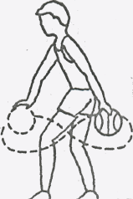  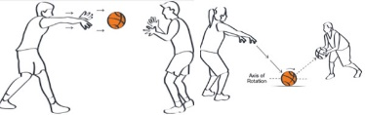  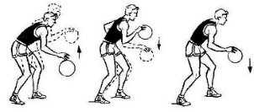  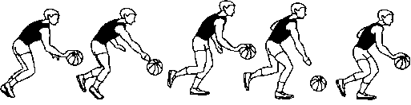  В колону по 3 послідовними поворотами.  Нагадати учням про правила виконання естафет, слідкувати за їх виконанням.  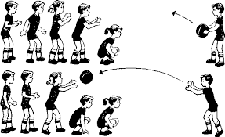  (Америка, засновник – Джеймс Нейсміт, 1891р.).  (кошик та м’яч).  (Двоє).  (28м*15м).  (3 очки).  (600-650г).  (40хв., 4 періоди по 10 хв, з перервою по 5 хв).  (це м’яч, вийшов за межі поля).  Визначити команду – переможця.
- Заключна частина ( 5 хв.)
1.  2.  3.  4.  5.  6.  7. | Шикування класу в шеренгу (коло).  Вправи на релаксацію.  Рефлексія, питання:  - Чи сподобався Вам урок?  - Яким би кольором Ви зафарбували цей урок?  - Хто із Вас надихнутий цим уроком вирішив в майбутньому стати баскетболістом.  Вимірювання ЧСС за 6 с.  Підбиття підсумків уроку.  Домашнє завдання.  Організований вихід зі спортивного залу. |  |  |  | 1 хв.  1 хв.  1 хв.  30 с  1 хв.  30 с | Фронтальний метод.  Закрити очі, вправи на відновлення дихання.  Звернути увагу на учнів, у яких пульс на початку уроку перевищував норму.  Визначаються найкраща команда та учні, які добре працювали.  Стрибки через скакалку:  Дів. – 50р., хл. – 45р.  До, побачення!  На вихід крок, руш!

